

考试科目： 高等数学A2 （3） 试卷总分：100分
装 订 线

课程名称：高等数学 班级： 学号□□□□□□□□□□ 姓名：
考试时间：90分钟 占总评比例： 20 %
题号 | 一 | 二 | 三 | 卷面分
得分
评卷教师
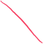
一、填空题（本大题共5小题，每小题4分，总计20分）
得分
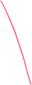


1、设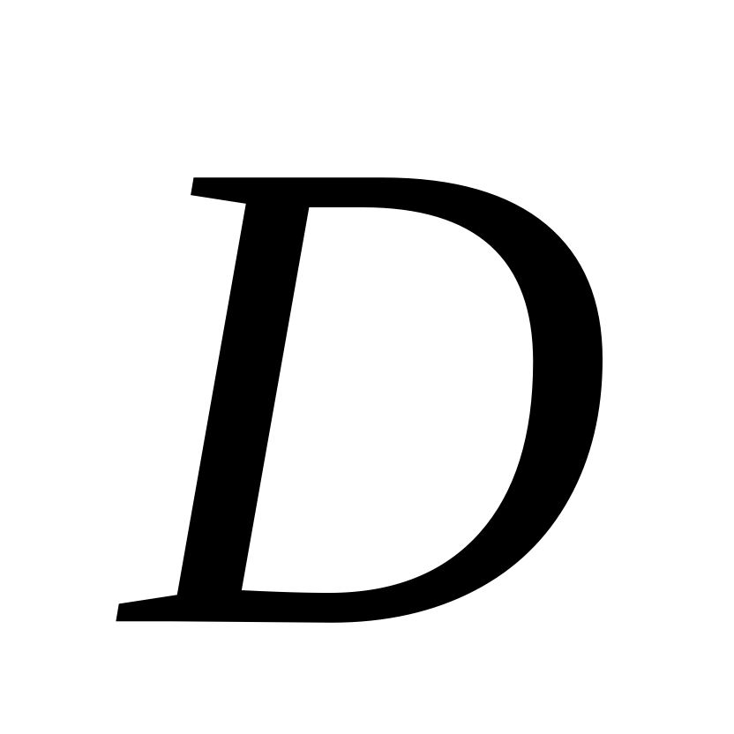为矩形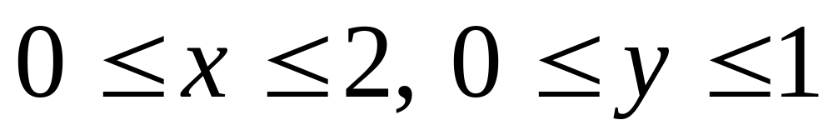，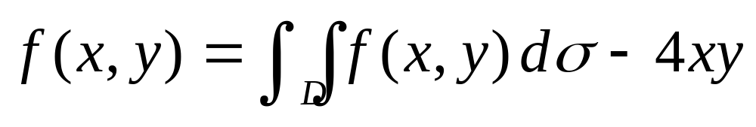，则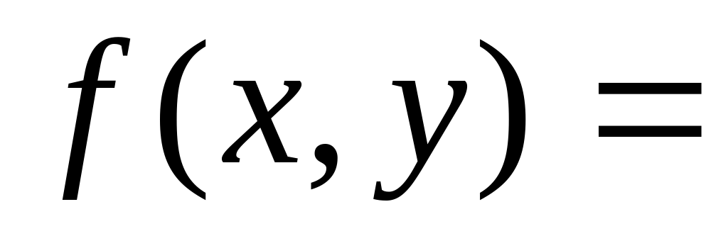 。
2、设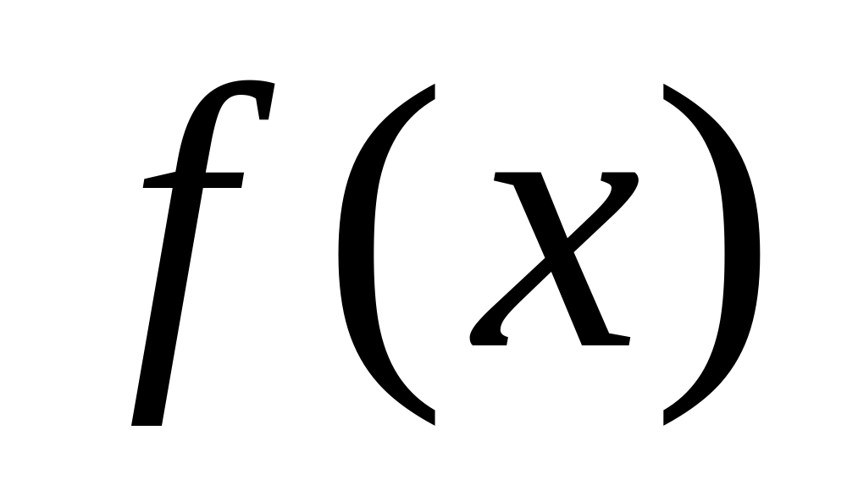在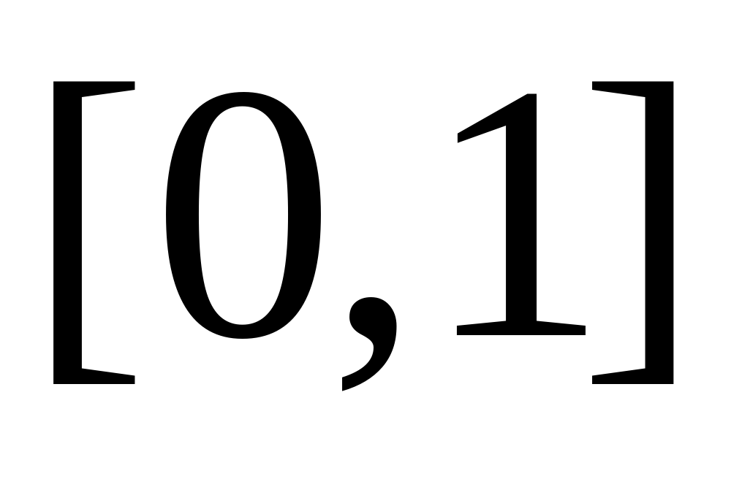上连续，则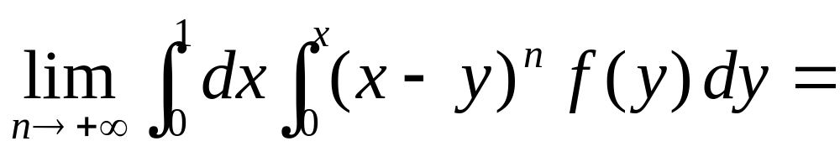 。
3、将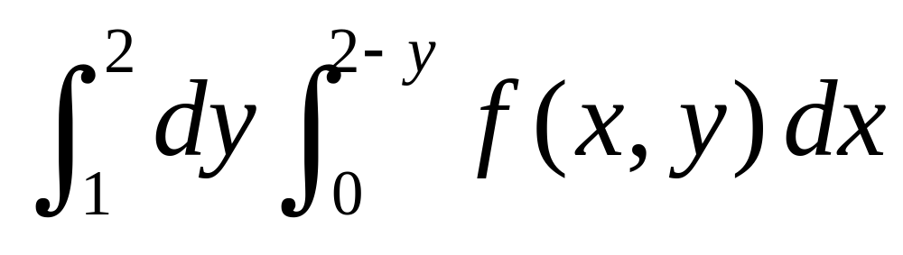交换积分顺序可化为 。
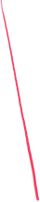
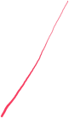


4、若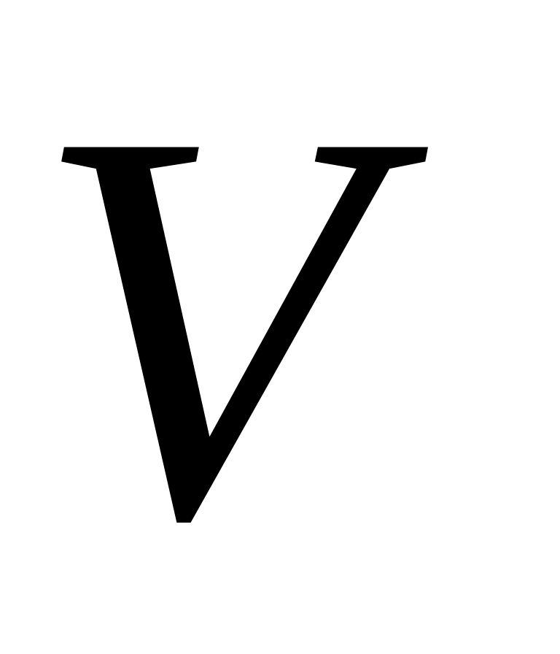是圆柱体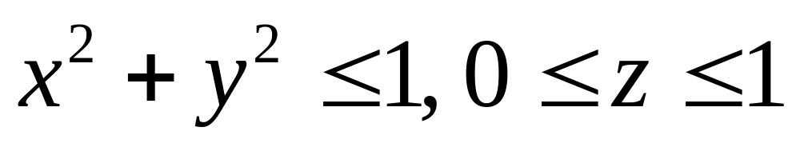，则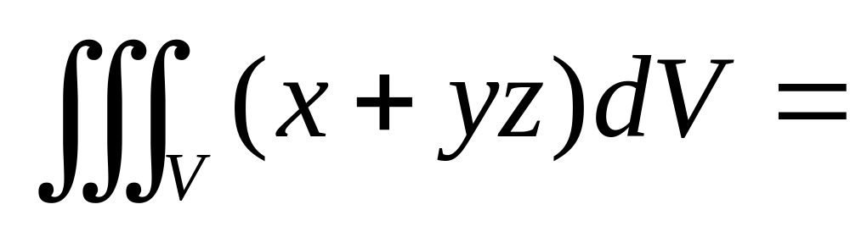 。
5、旋转抛物面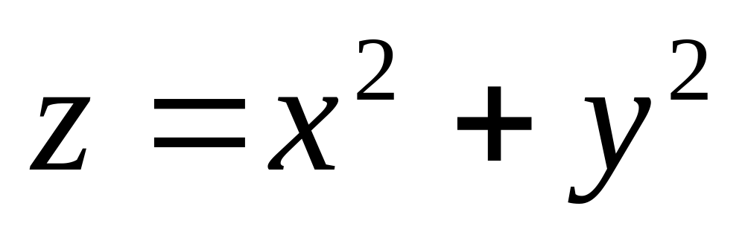位于平面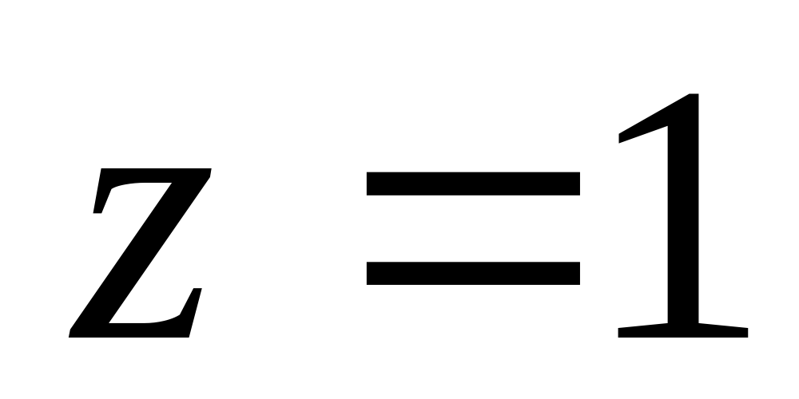下方部分的面积为 。
1、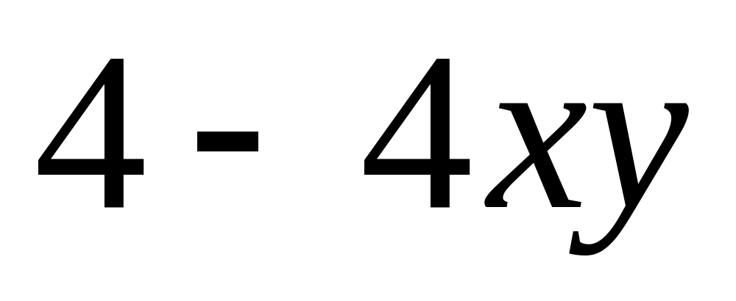 2、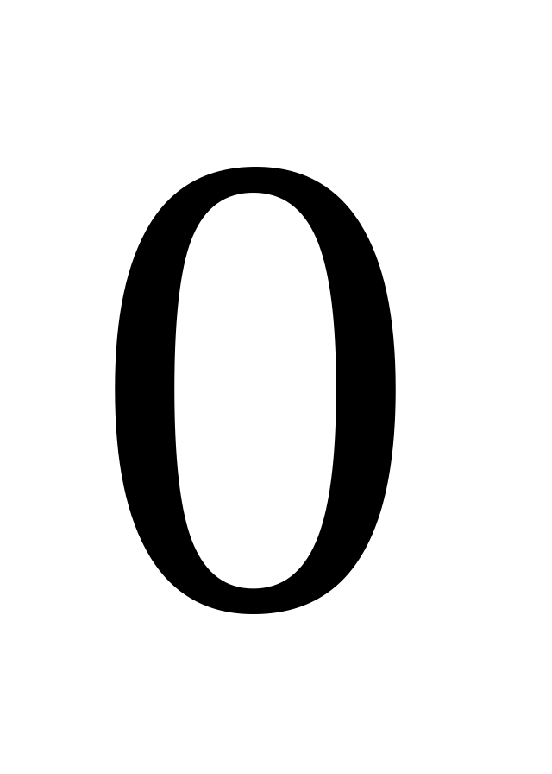 3、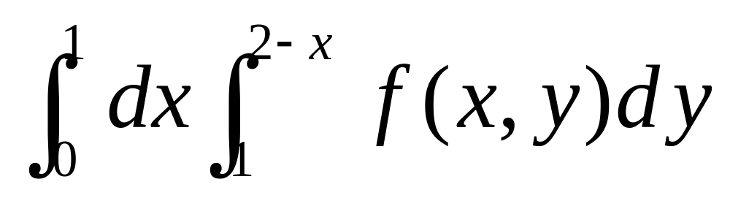 4、 5、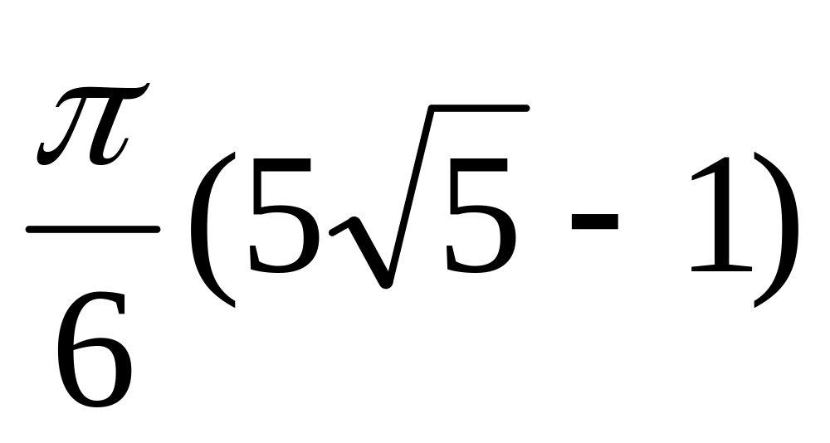
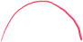
二、单选题（本大题共5小题，每小题4分，总计20分）
得分

1、累次积分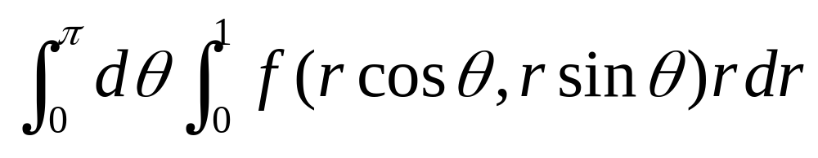（ ）。
（A）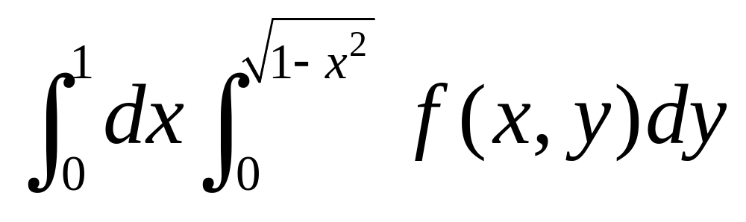； （B）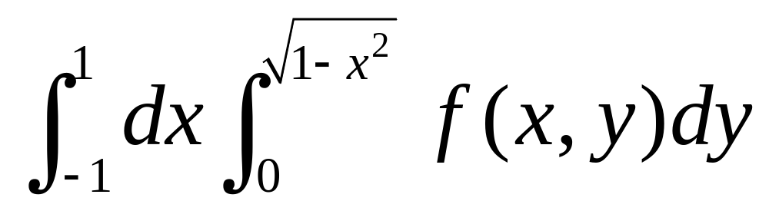；
（C）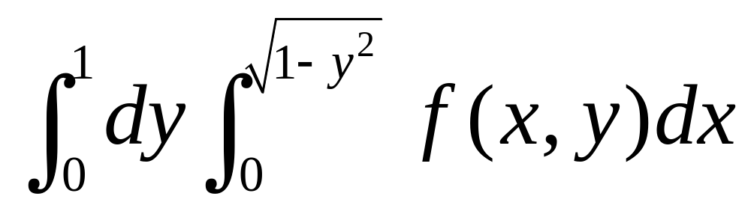； （D）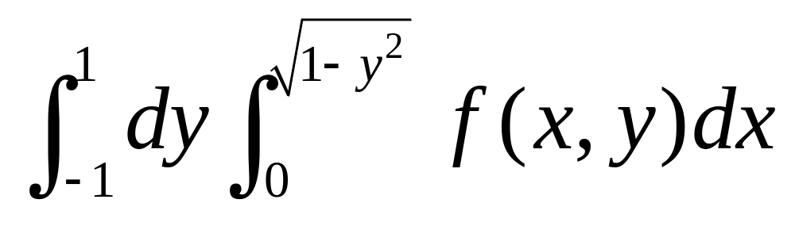。
2、设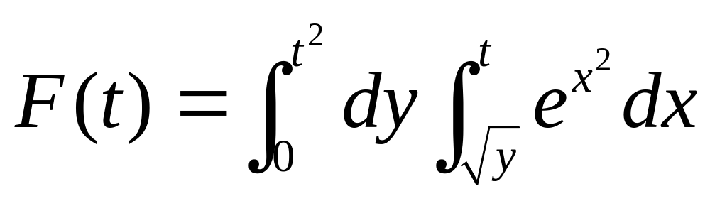，则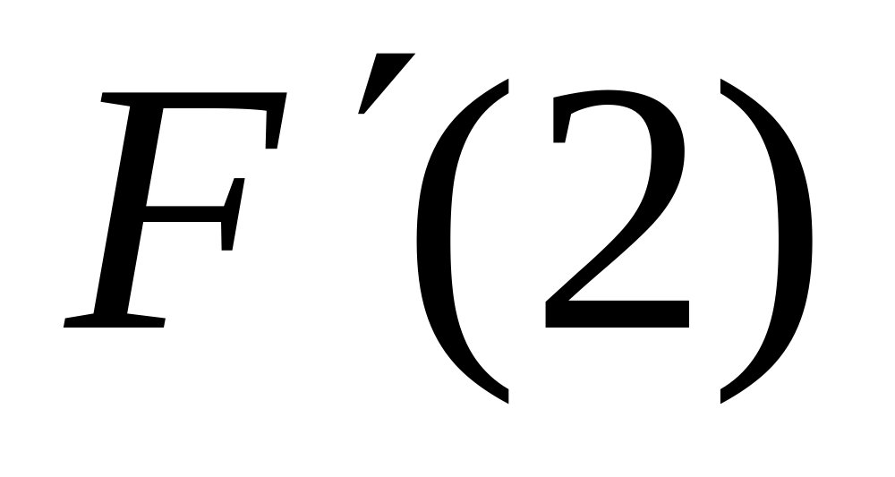等于（ ）。

（A） 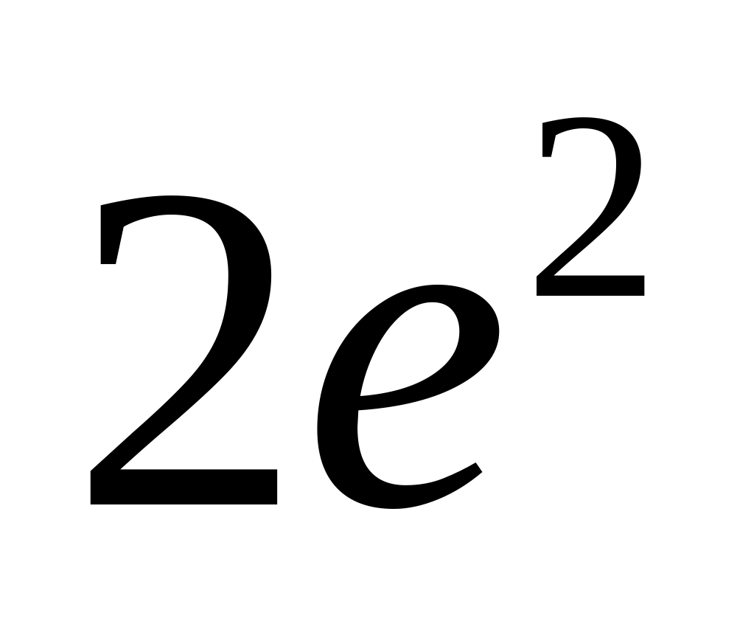 ； （B）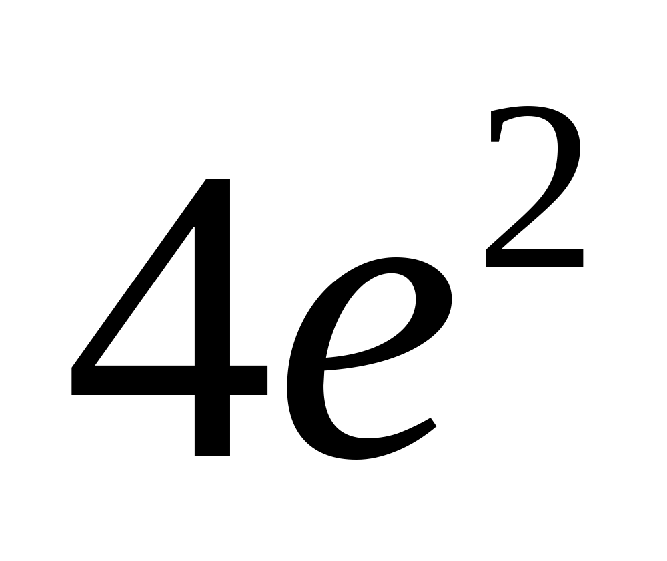； （C） 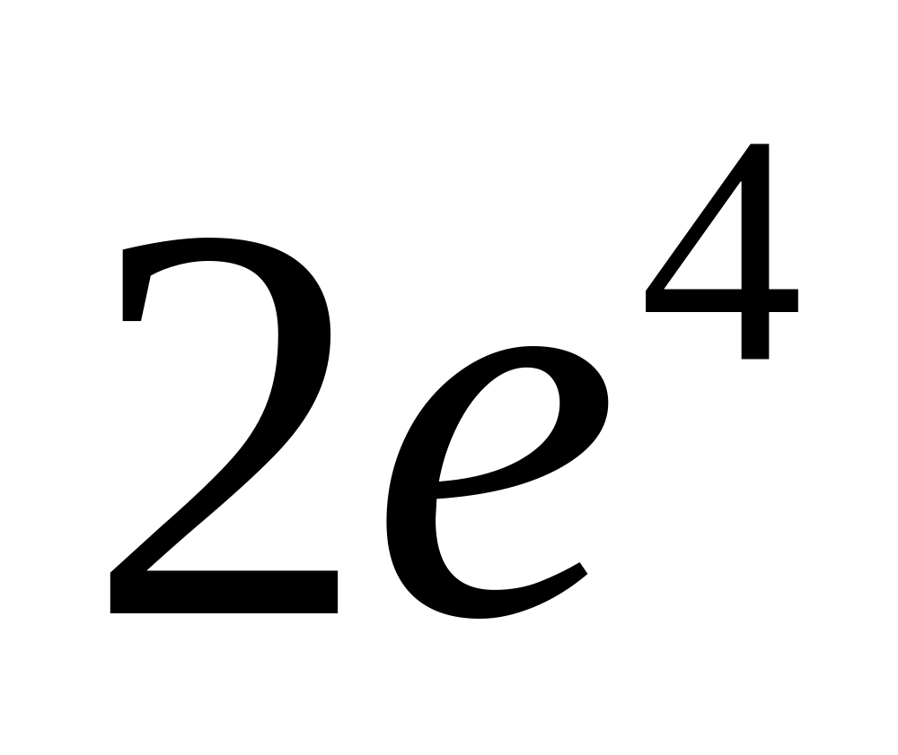； （D） 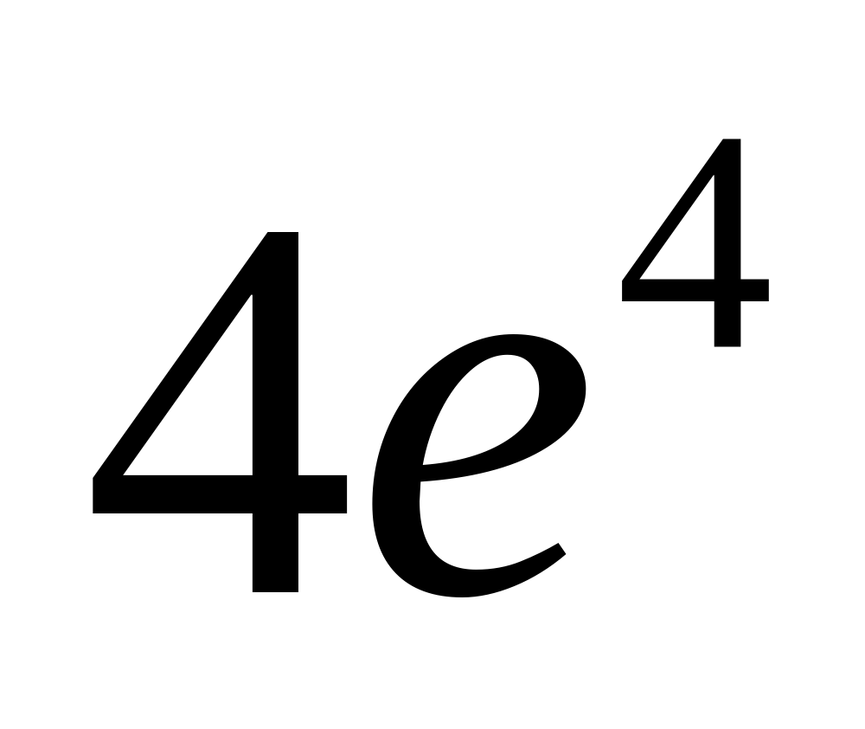。
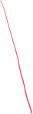

3、设为矩形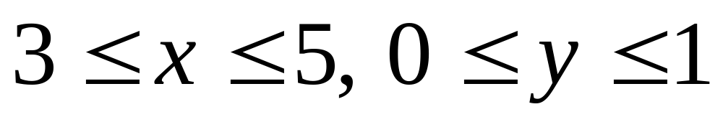，则关于积分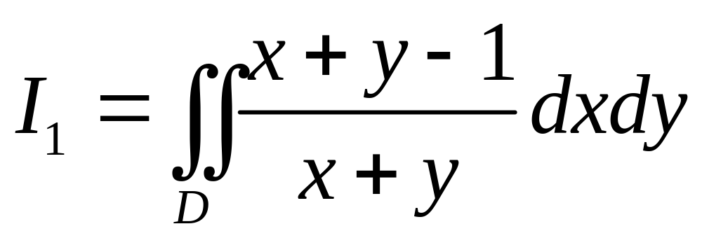
，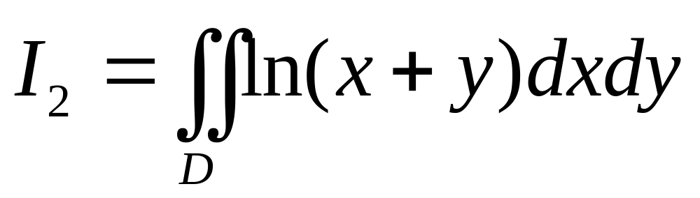和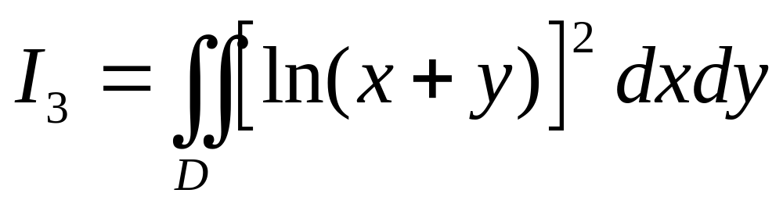，下列结论正确的是（ ）。
（A）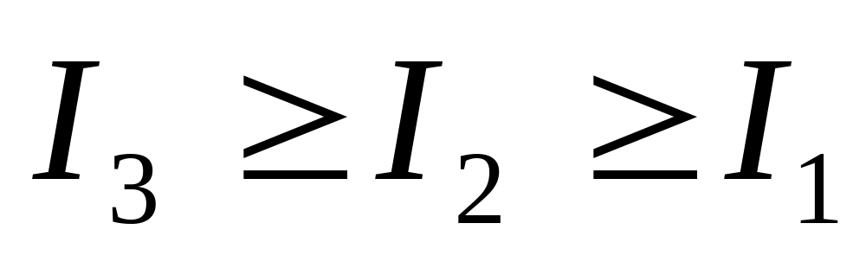；（B）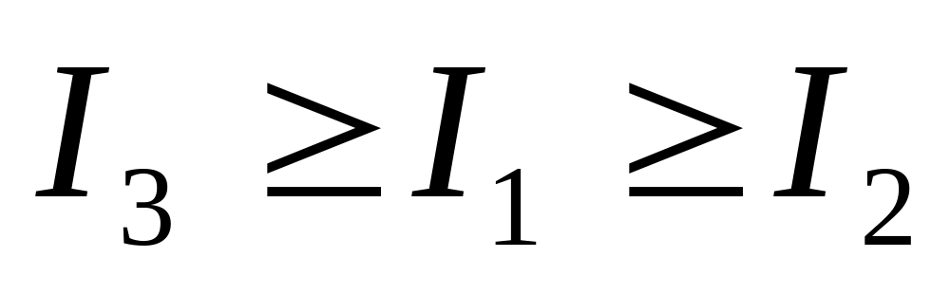；（C）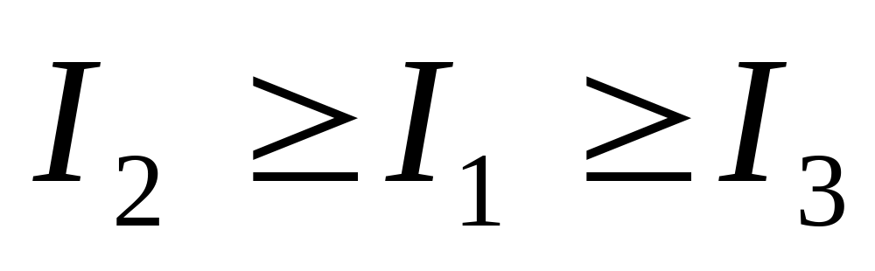；（D）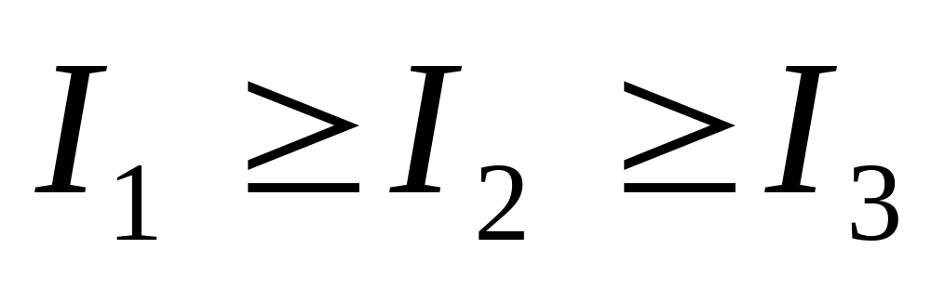。

4、设在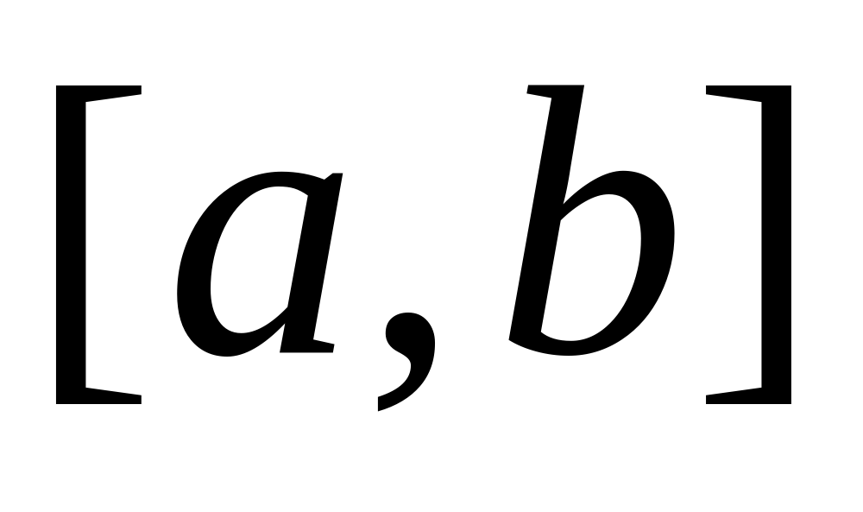上连续，且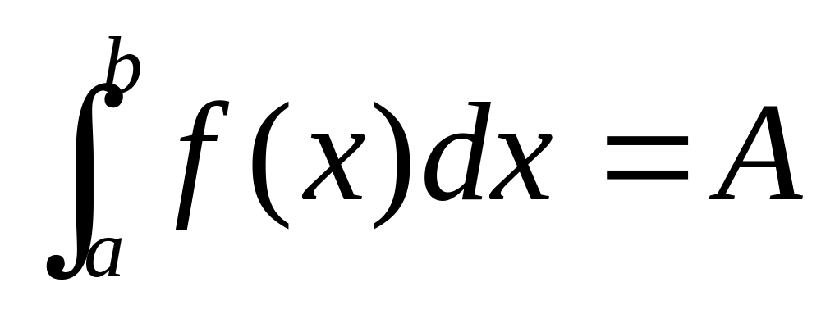，则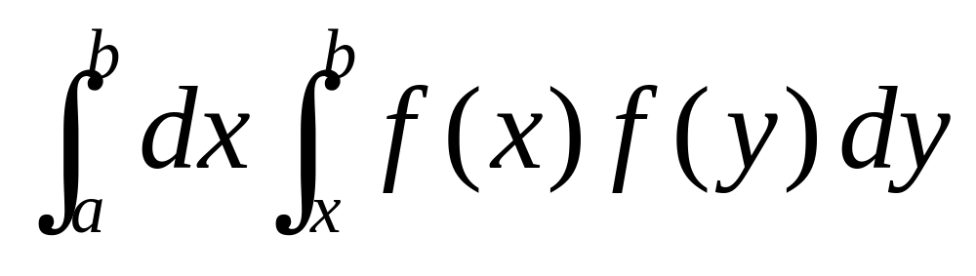为（ ）。
（A）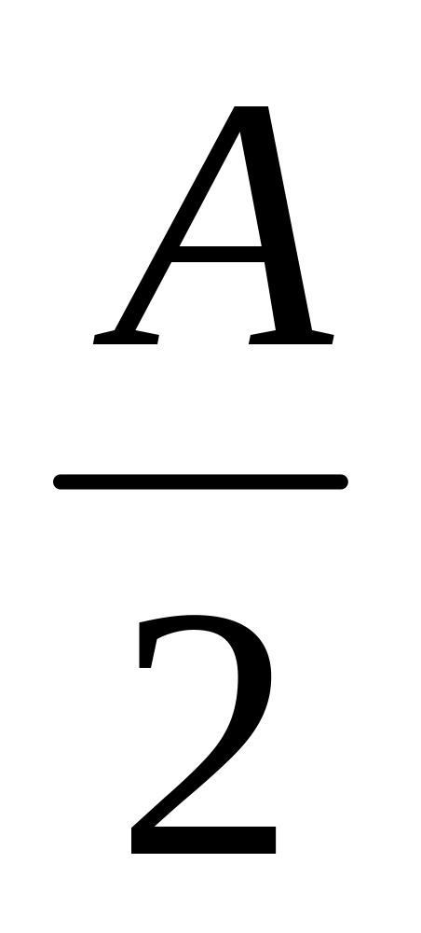； （B）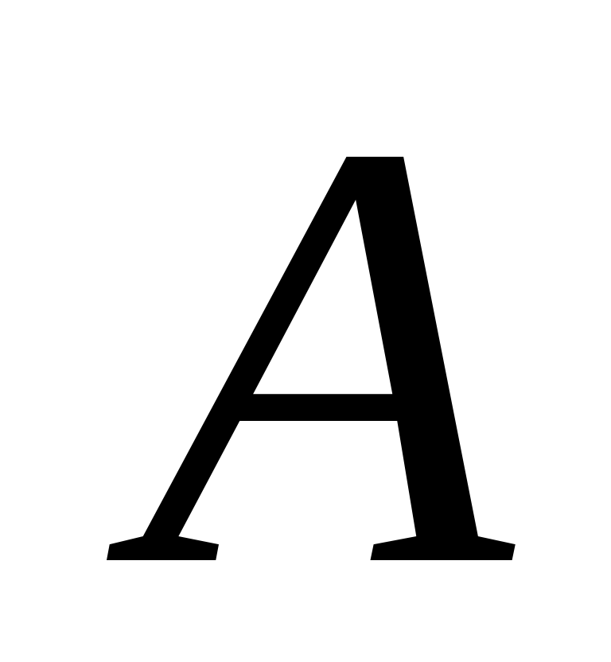； （C）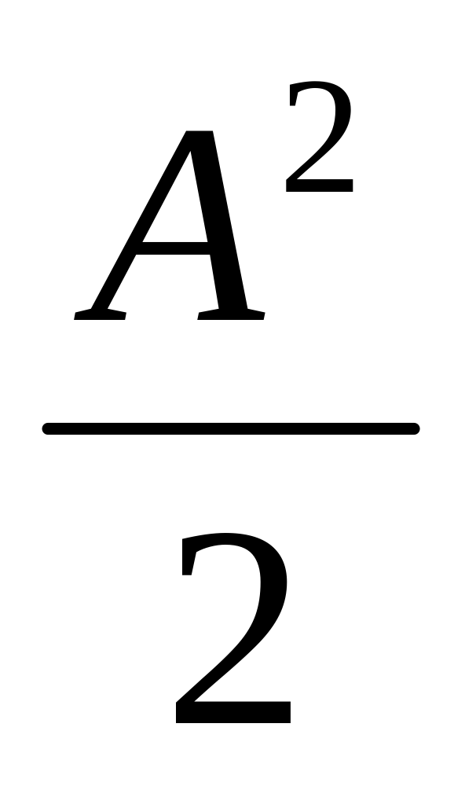； （D）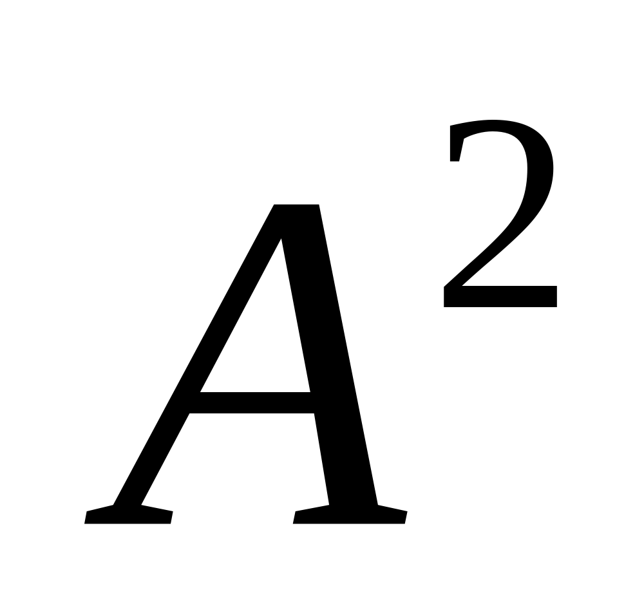。
5、设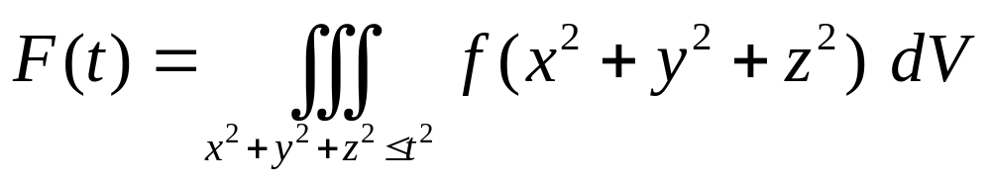，其中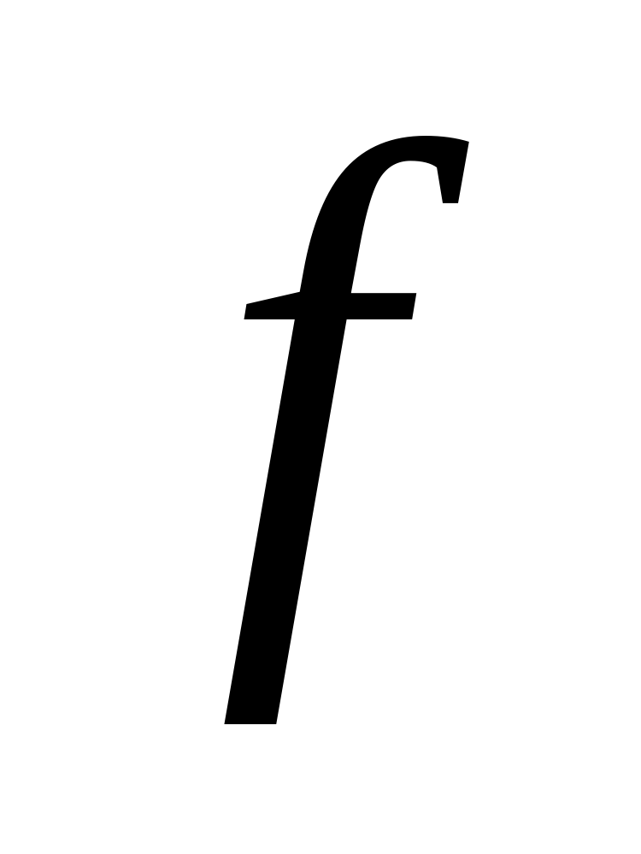为连续函数，且有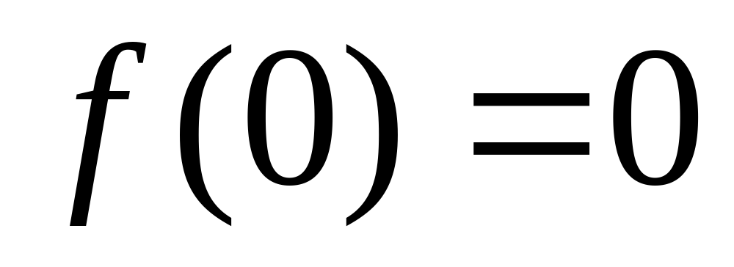， 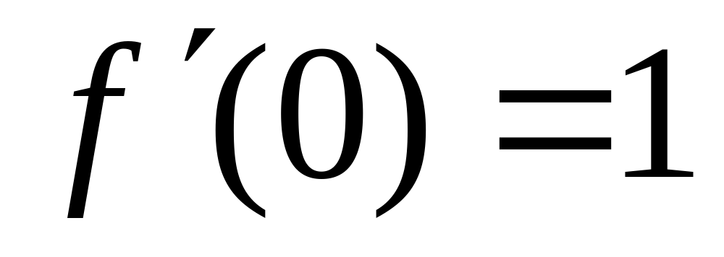，则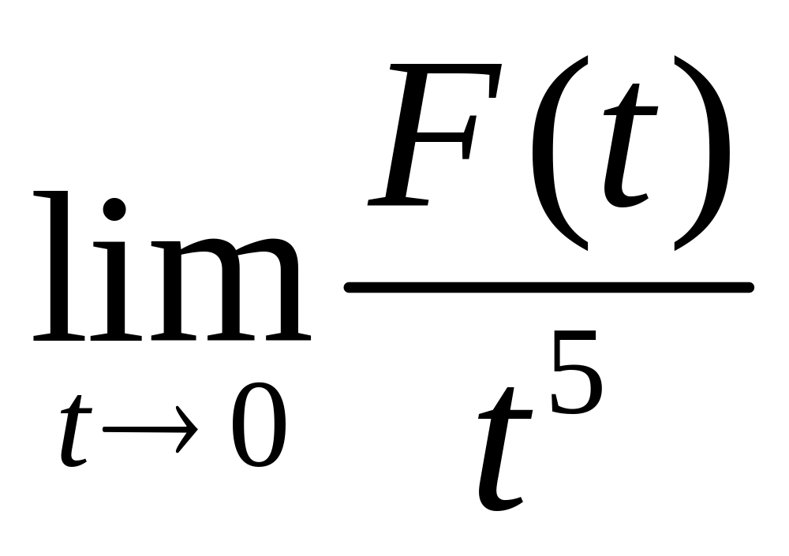的值为（ ）。
（A）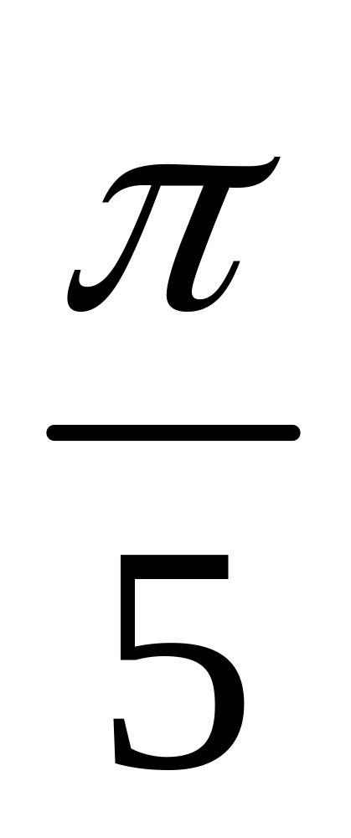； （B）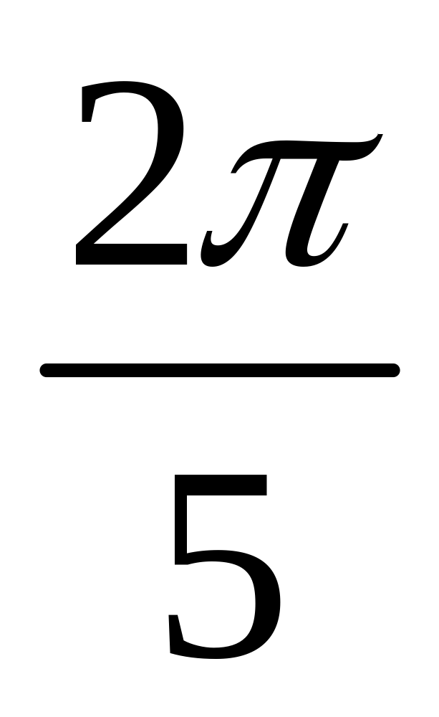； （C）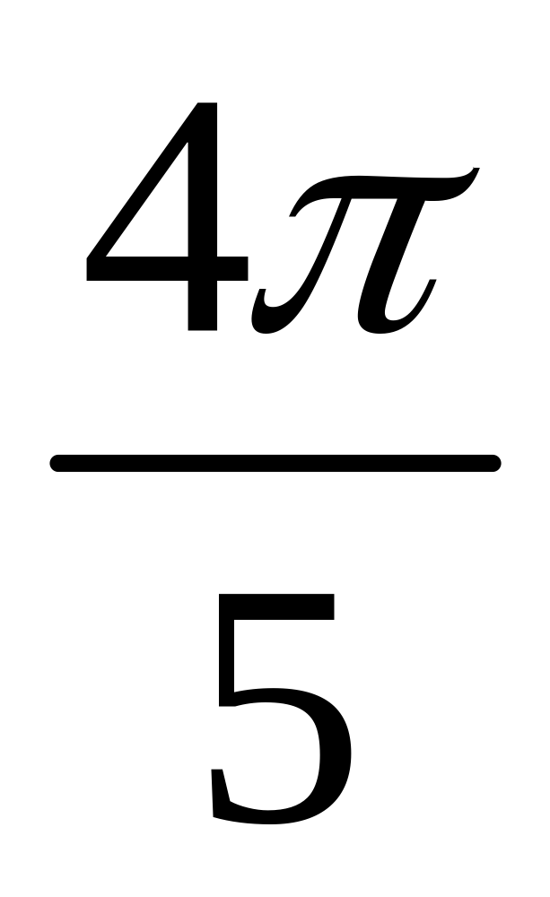； （D）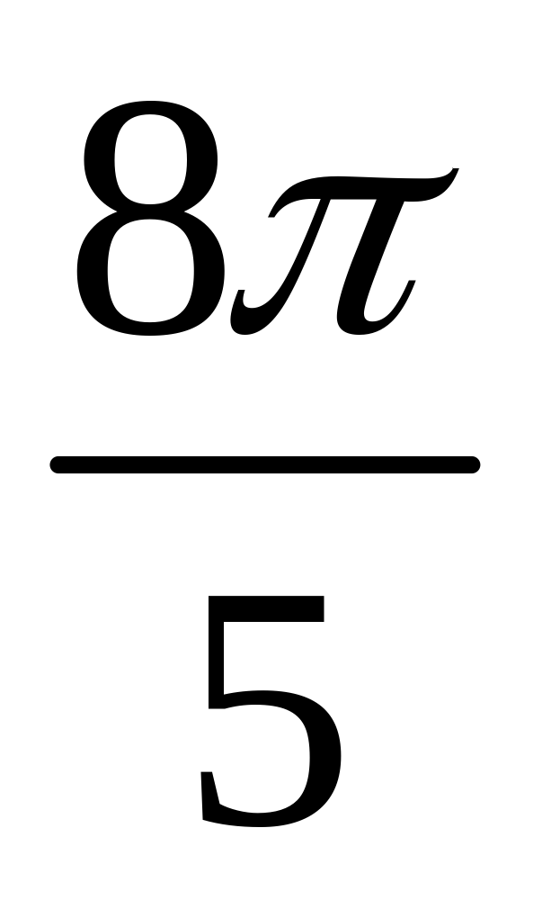。
1、 B 2、 D 3、 A 4、 C 5、 C
得分
三、计算题（本大题共5小题，每小题12分，总计60分）
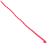

1、计算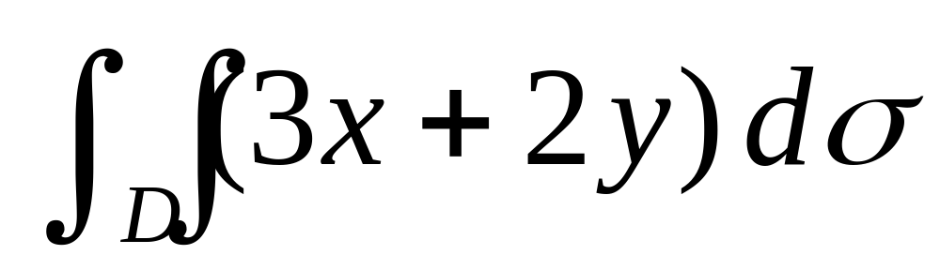，其中是由两个坐标轴和直线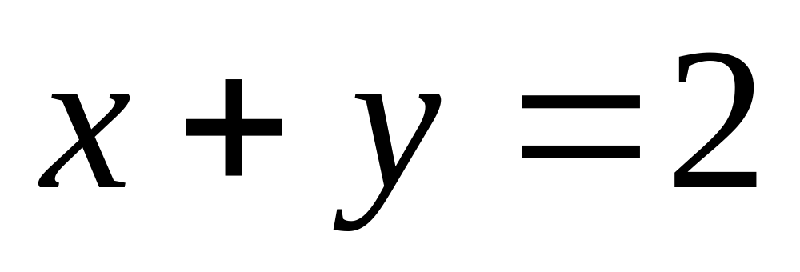所围成的有界闭区域。
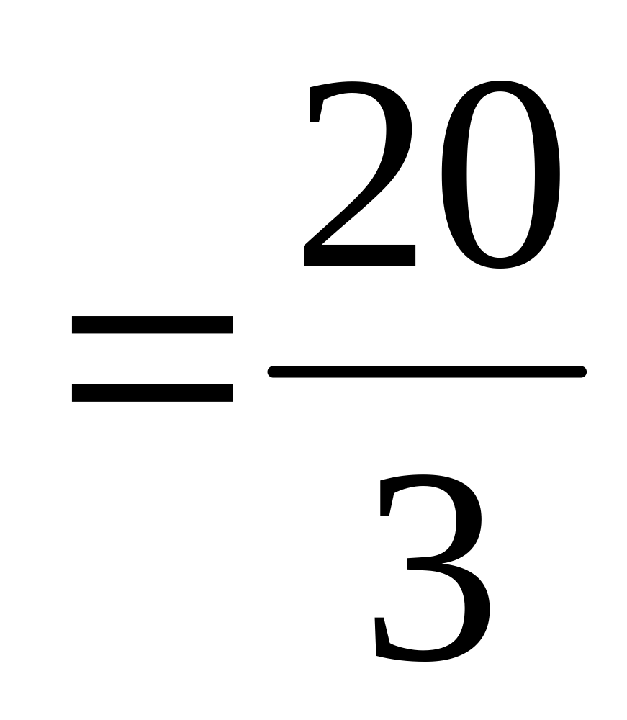



2、计算二重积分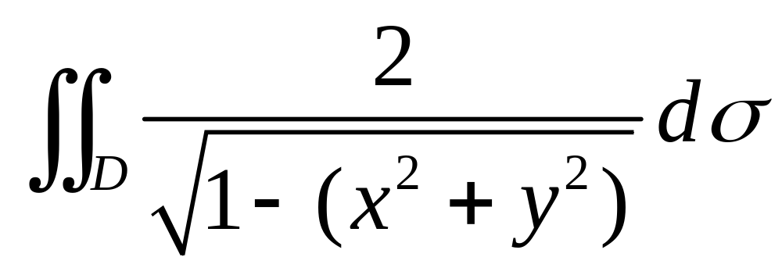，其中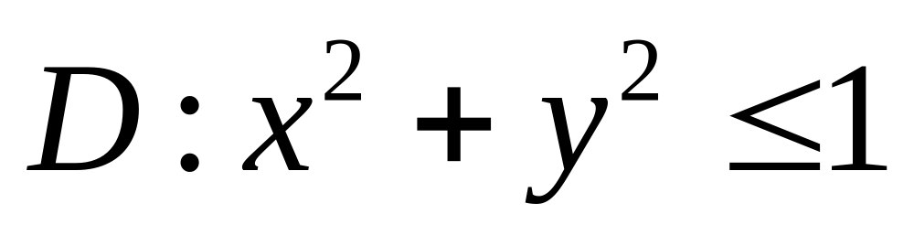。
装 订 线

课程名称：高等数学 班级： 学号□□□□□□□□□□ 姓名：

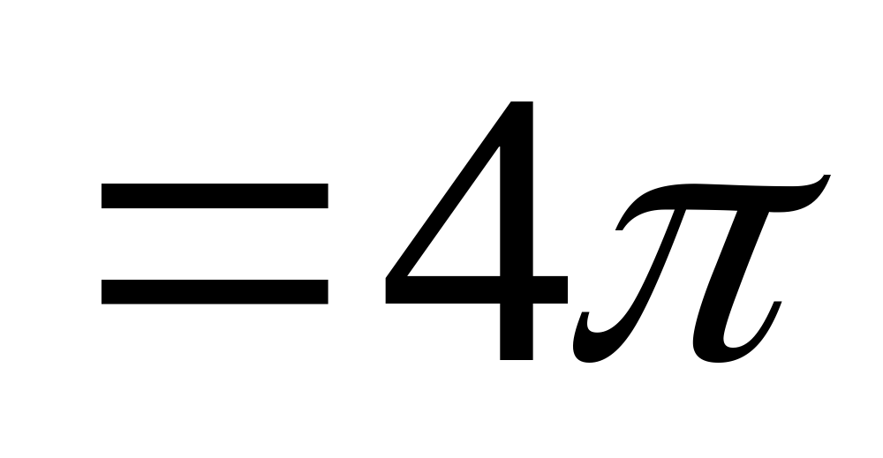

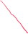
3、计算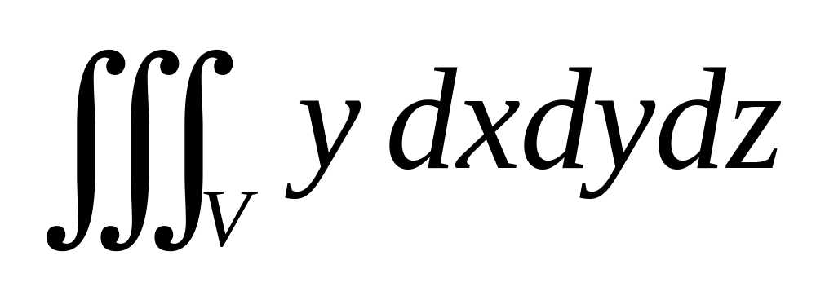，其中为三个坐标面与平面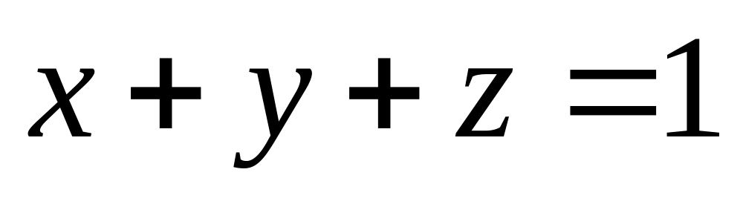所围成的有界闭区域。


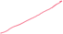
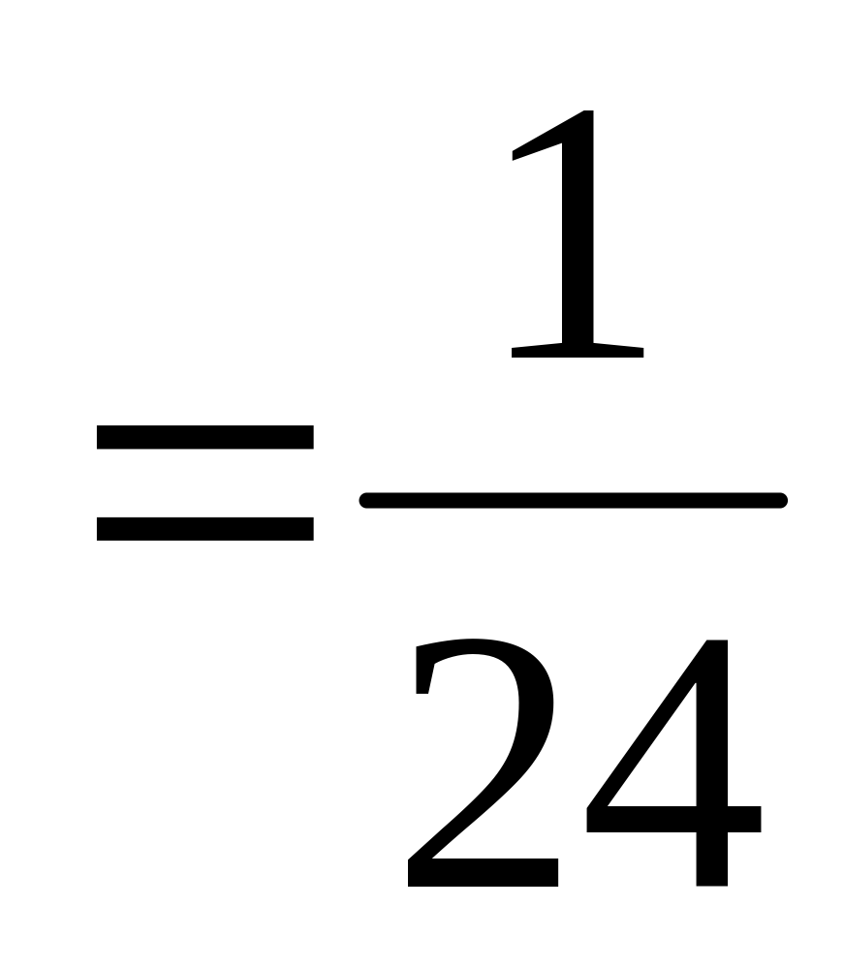

4、计算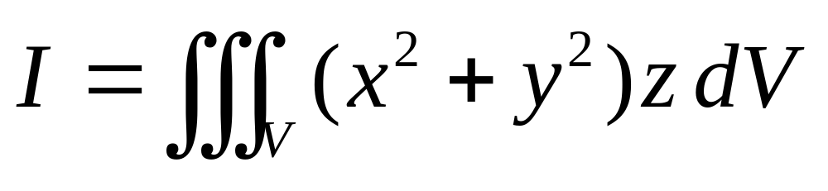，其中是由旋转抛物面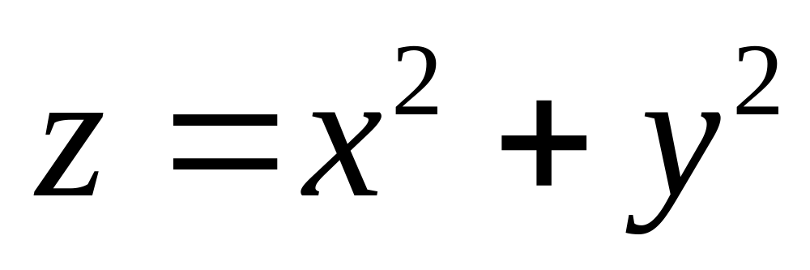和平面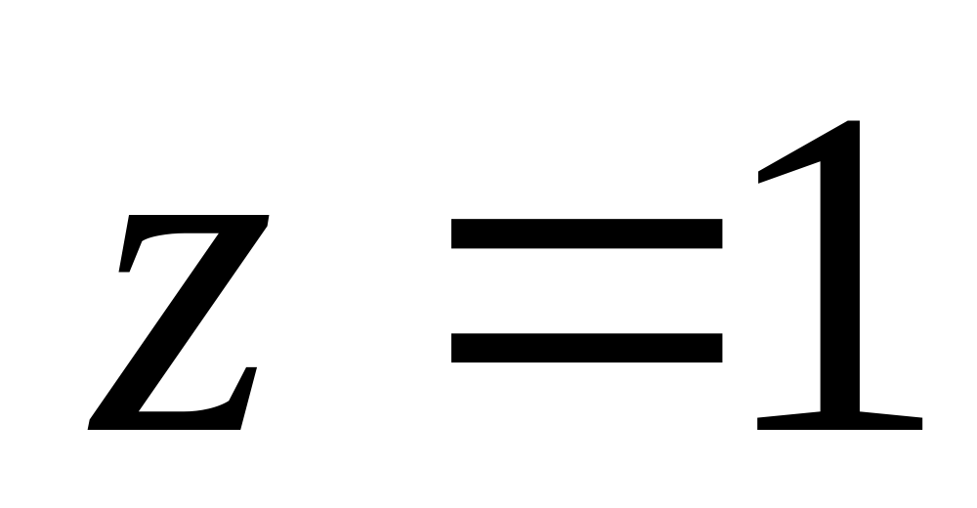围成的有界闭区域。


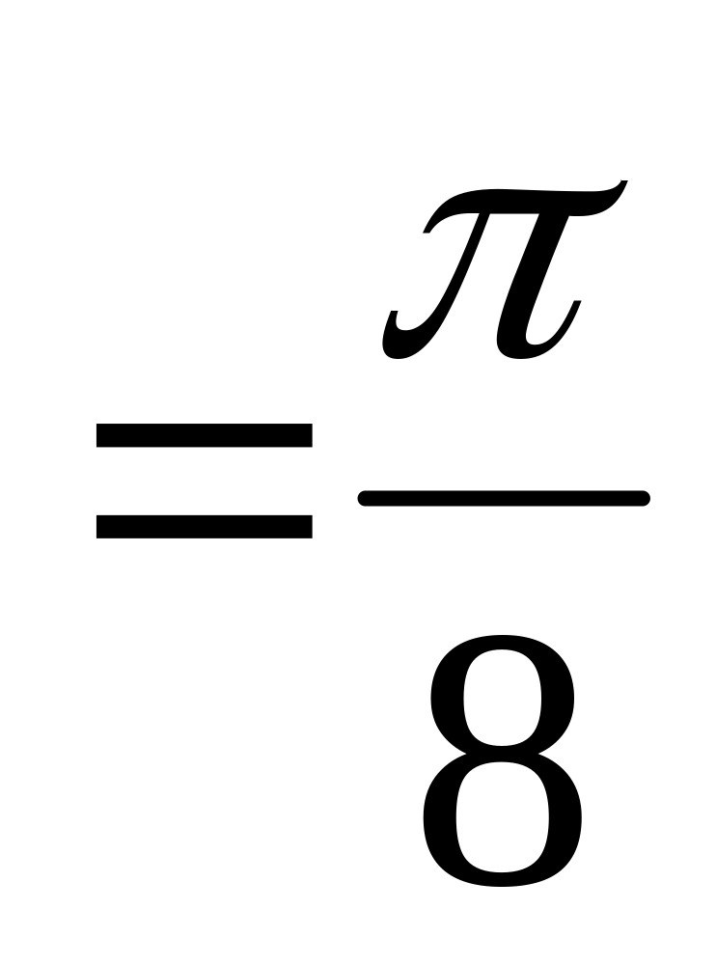

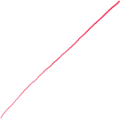

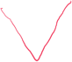
5、计算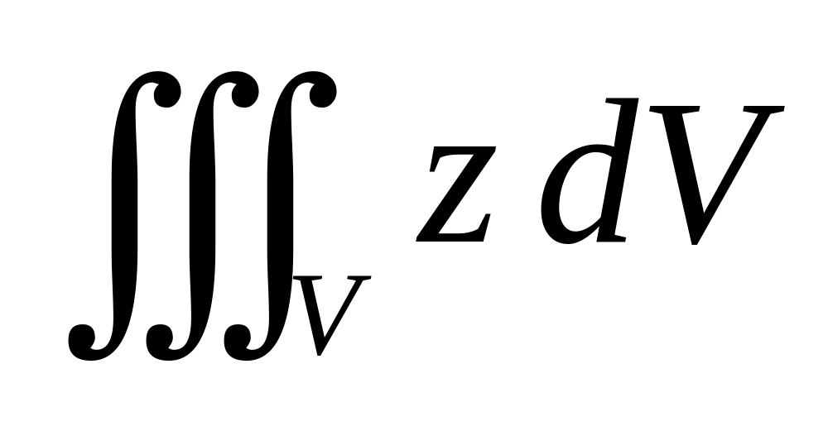，其中是由上半球面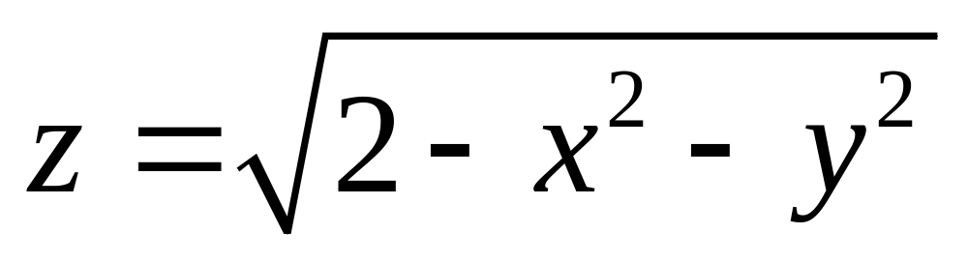和圆锥面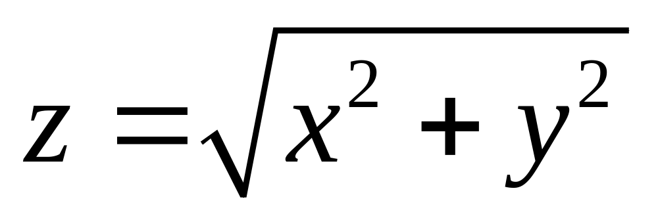所围成的有界闭区域。
